蓉北改善大平层｜中航科创城现房盛装亮相，全城开放品鉴

11月11日上午10时，位于新都区廖家湾板块的现房大平层标杆之作——中航科创城项目正式亮相，就此开启美好未来的进阶新章！
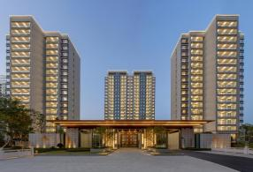
·中航科创城

活动尚未开始，现场已是人声鼎沸！售楼部、实景园林、实体样板间同步开放，亮相即惊艳，匠心品质真实可见！精彩纷呈的活动迎着晨光同启，热潮持续到项目亮灯仪式，在灯火辉映中，让建筑点亮生活。
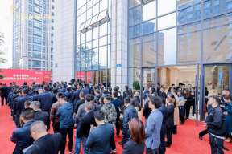
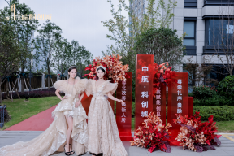
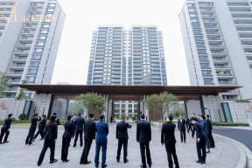

·活动现场

一席锋速主场，生活半径的无界拓展
城市所向，未来所向，作为蓉北发展的点睛之笔，本项目正占据着未来高地。作为新都区的重要区域，廖家湾板块“成北新消费活力区”的发展潜力日益显现。中航科创城位于天府大道城市中轴、毗河发展轴两大“轴”及“一带”环城生态带交汇处。这里将成为新都区的核心地带，引领城市未来的发展。

目前，项目周边拥有天府大道北延线、兴城大道、金凤凰大道等城市干道，可快速接驳成都绕城高速；在运营的地铁5号线位于片区内，距离廖家湾站约500米。在建轨道交通27号线一期、S11线（在建），片区交通资源快速升级，立体交通自在通达。

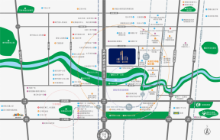
·项目区位图

一脉优质资源，繁华新中芯的缤纷配套
在廖家湾大力推动“成北新中心，未来公园城”的总体发展目标下，中航科创城生活范围内生态资源丰富，毗邻毗河生态带，凤凰山公园、凤凰山体育公园、成都露天音乐公园、诺贝尔公园、源上湾公园、毗河滨河生态长廊、市政公园七座天然氧吧环抱日常生活。
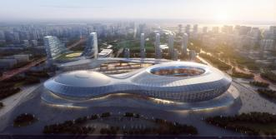
·凤凰山体育公园（图片来源于网络）

近年来，区域也在不断加强教育资源，优质学校纷纷聚集，目前该区域已建成3所中学、3所小学、2所幼儿园以及2所K12学校，尤其是以旃檀中学、旃檀小学为代表的优质学校得到广大市民认可。

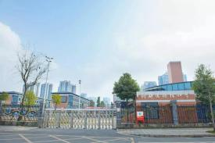
·旃檀小学（图片来源于网络）
2022年底，新都区更是成功引进“五朵金花”之一龙江路小学落户于此。龙江路小学的落地，将进一步扩大优质教育资源覆盖，提升区域教育公共服务质量和水平，助推片区教育水平优质均衡高质量发展。本案也是近享其书香文脉资源，为人居赋能。

100%实景成品大平层，开发责任感的实力兑现
为人们的居住理想，寻求答案，是一个有社会责任感的开发商肩上的重任。在如今的楼市背景下，实力笃定而为，现房匠心而铸，正是其中一项重要的担当力和兑现力。中航科创城项目真实可见的实景风范，无疑是为楼市注入了一剂强心针，为客户许下了一份安心的承诺。
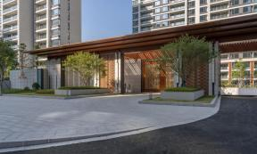
·项目实景图

从大门开始，就给予了足够的礼序主场感。项目入口配置宽约45米、高约7米的恢宏府门，尊贵不彰自显。“一轴两带六院”的写意造园手法，重构四季春华秋实的美学主场。
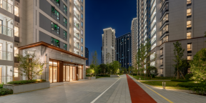
·项目实景图

整体人性化规划，项目所有户型整体向西南方调整18.61°的黄金朝向布局，保证每一户的日照、通风都达到最佳效果。户户瞰景、南北通透，生活在此怡然自得。
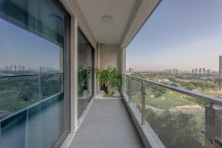
·项目实景图

入户大厅挑高至约6.1米，全铺石材辅以金属饰条，除品牌中央空调、新风系统、地暖三大件，更为厨房配以洗碗机，主卫配置智能马桶，以格调臻装匹配奢享。
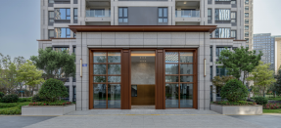
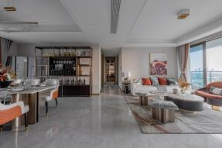
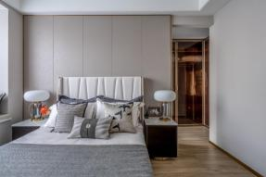
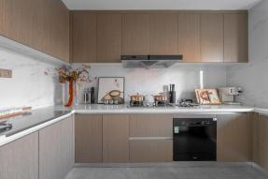
·项目实景图

更让市场惊叹的是，建面约108-172㎡的成品板式大平层，空间舒适尺度悠然，切合改善客户群体的潜在需求，再次链接了对城北怀有人居情感，更升级了廖家湾板块未来的有识之士们的格调主场。

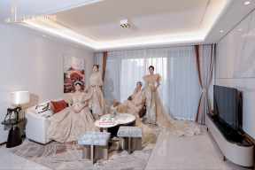

·项目实景图

一城目光尽落于此，一城非凡共鉴于此。中航科创城以迭代之姿，立序之态，舒居之品，匠筑人居理想，缓缓打开了蓉北廖家湾板块的宜居画卷，恭迎各位莅临亲鉴！

